|  |  |
| --- | --- |
| BỘ MÔN: TIN HỌC  KHỐI LỚP: 11  TUẦN: 13 - 14/HK1 (từ 29/11/2021 đến 10/12/2021) |  |

**TRƯỜNG THPT PHÚ NHUẬN**

**PHIẾU HƯỚNG DẪN HỌC SINH TỰ HỌC**

1. **Nhiệm vụ tự học, nguồn tài liệu cần tham khảo:**

* Nội dung 1: Bài 8_Cấu trúc rẽ nhánh
* Nội dung 2: TH3_Kiểm tra thiết bị trong bài Serial moniter Led nhấp nháy
* Tham khảo thêm clip bài giảng:
* BTH3: <https://youtu.be/as_nUg7sDns>

1. **Kiến thức cần ghi nhớ:**

BÀI 8: CẤU TRÚC RẼ NHÁNH

1. **Câu lệnh If - else (cấu trúc rẽ nhánh)**
2. Diagram

   Description automatically generated**Dạng thiếu: *Nếu … thì …***

|  |
| --- |
| **if (Điều kiện)**  **{**  **Khối lệnh;**  **}**   * Nếu **điều kiện đúng** (có giá trị khác 0) thì thực hiện **khối lệnh** và thoát khỏi if. * Nếu điều kiện sai (có giá trị = 0) thì không thực hiện khối lệnh và thoát khỏi if. |

* Diagram

  Description automatically generated**Dạng đủ: *Nếu … thì … nếu không thì (ngược lại) …***

|  |
| --- |
| **if (Điều kiện)**  **{**    **Khối lệnh 1;**  **} else**  **{**  **Khối lệnh 2;**  **}**   * Nếu ***điều kiện đúng*** (có giá trị khác 0) thì thực hiện ***khối lệnh*** 1 và thoát khỏi if. * ***Ngược lại*** làm ***khối lệnh 2*** và thoát khỏi if. |

Trong đó:

* **Điều kiện:** là các biểu thức quan hệ hoặc biểu thức logic
* **Khối lệnh:** gồm một hoặc nhiều câu lệnh
* **Bài tập 1: Dùng cấu trúc rẽ nhánh để mô tả các mệnh đề rẽ nhánh sau:**

***a) Nếu diem ≥ 5 Thì KQ Đậu***

**if (diem >= 5)**

**{**

**Serial.println(“KQ Đậu");**

**}**

***b) Nếu 6.5 ≤ DTB <8 Thì học lực Khá.***

***c) Nếu A chia hết cho 2 Thì A là số chẵn***

***Nếu không thì A là số lẻ.***

**If a%2==0**

**{**

**Serial.print(a);**

**Serial.println(“ là số chẳn");**

**}**

**else**

**{**

**Serial.print(a);**

**Serial.println(“ là số lẻ");**

**}**

***d) Nếu nd>50 Thì Bật đèn Led ở chân 13 sáng***

***e) Nếu nd>50 Thì Bật đèn Led ở chân 13  
 Nếu không thì Tắt đèn Led ở chân 13***

* **Bài tập 2: *Phát biểu nào sau đây CÓ THỂ lấy làm biểu thức điều kiện trong cấu trúc rẽ nhánh:***

|  |  |  |  |  |  |
| --- | --- | --- | --- | --- | --- |
| 1 | **A >= B+C** |  | 6 | **‘TRUE’** |  |
| 2 | **N=10** |  | 7 | **False** |  |
| 3 | **A%2==1** |  | 8 | **((A>0)||(B>0))&&(N%3=0)** |  |
| 4 | **A != B** |  | 9 | **!(N>0)** |  |
| 5 | **pow(sqrt(9),2)>0** |  | 10 | **(3 < x) and (x < 10)** |  |

* **Bài tập 3:** Cho đoạn chương trình

**int x=4, y=2;**

**if (x > y) x = x + 2;**

**else –-x;**

**++y;**

**Sau khi thực hiện đoạn chương trình trên, giá trị x, y là:**

**A. x = 6 ; y = 2 C. x = 3 ; y = 3**

**B. x = 6 ; y = 3 D. Viết sai cú pháp thiếu dấu { }**

***Mệnh đề if - else if - else (bài toán nhiều điều kiện)***

**if (điều kiện 1)**

**{**

*// khối lệnh này được thực thi nếu điều kiện 1 = true*

**} else if (điều kiện 2)**

**{**

*// khối lệnh này được thực thi nếu điều kiện 1 = false và điều kiện 2= true*

*……*

**} else**

**{**

*// khối lệnh này được thực thi nếu nếu tất cả những điều kiện trên = false*

**}**

TH3: KIỂM TRA THIẾT BỊ TRONG BÀI SERIAL MONITER LED NHẤP NHÁY

**Bài toán tin học: Hiển thị thông báo trạng thái hoạt động của led nhấp nháy**

* *Nghịch lý xảy ra trong bài đèn Led nhấp nháy: led bị hư hoặc hoặc bị nhiễu điện thì xảy ra điều gì?*

Cần thông báo chính xác các trường hợp xảy ra với led.

* Led hoạt động tốt, đã sáng (khi bật đèn),   
  đã tắt (khi tắt đèn)
* Led không hoạt động (khi bật đèn nhưng không sáng)
* Led bị nhiễu điện (khi tắt đèn nhưng đèn vẫn sáng)

**1. Xác định bài toán:**

* **Input:** Đọc tín hiệu dòng điện từ chân đèn Led
* **Output:** Đèn sáng nhấp nháy và thông báo trạng thái hoạt động của đèn Led lên màn hình Serial
* **Thiết bị chuẩn bị:** 1 Board mạch Arduino, 1 breadboard, l 1ed 1.5v, 1 điện trở 240 Ω, (2 công tắc 3 chấu, và 2 cục pin 9V để mô phỏng các trường hợp xảy ra với đèn led)

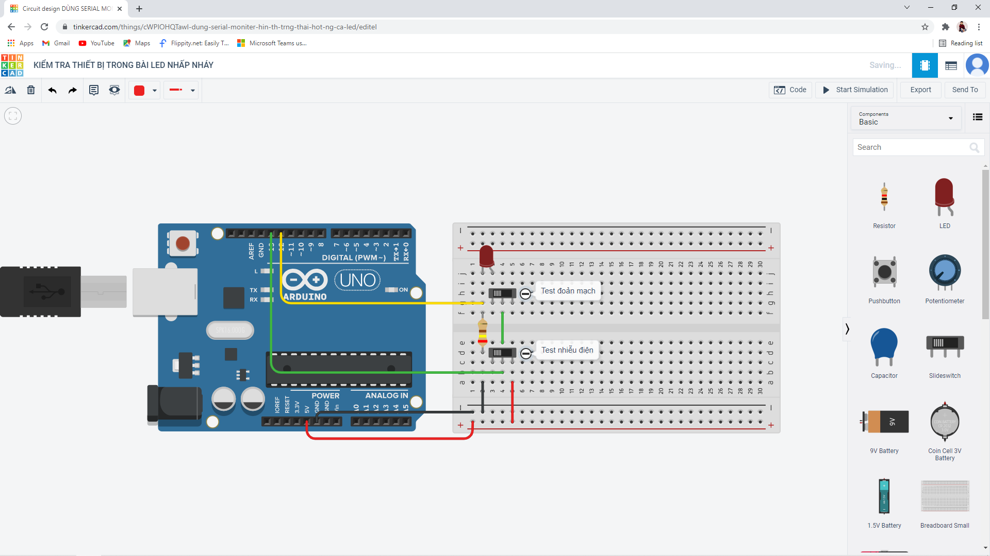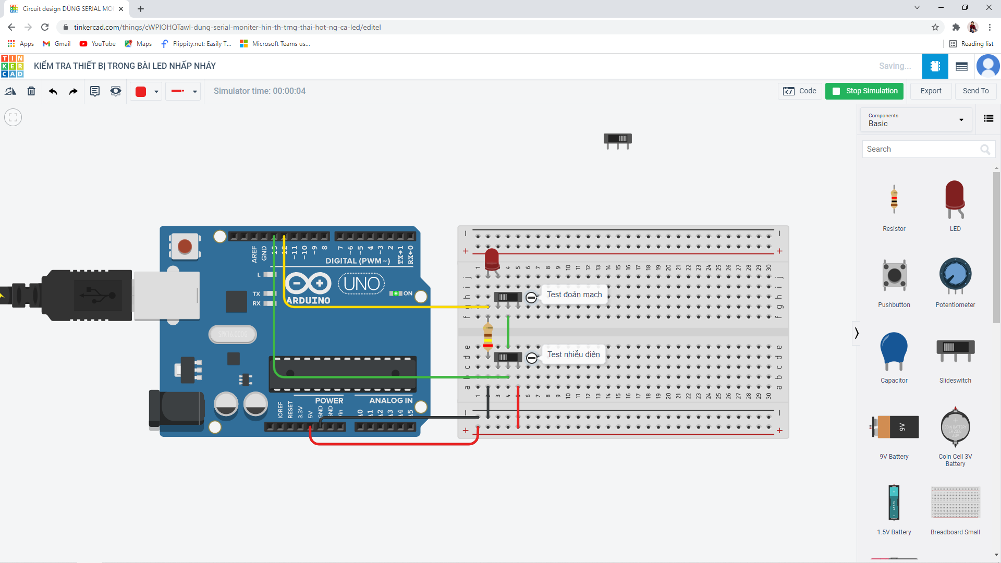

A

B

C

A, B thông

B, C thông

A

B

C

(công tắc 3 chấu)

**2. Lăp mạch và thiết kế thuật toán**

* **Lắp mạch**

* **Chân số 13:** găm vào chân dương đèn Led 🡪 điều khiển đèn Led sáng nhấp nháy
* **Chân GND:** găm vào chân âm đèn Led
* **Chân số 12:** đọc tín hiệu dòng điện qua đèn Led.   
  *(Lưu ý: Chân 12 phải lắp giữa chân âm đèn Led và điện trở)*
* **Ý tưởng thuật toán thuật toán:**
* Arduino xuất tín hiệu ra chân 13 điều khiển đèn Led nhấp nháy

|  |  |  |
| --- | --- | --- |
| Trạng thái đèn Sáng/Tắt | Tín hiệu đọc được ở **chân 12** | Trạng thái hoạt động của đèn |
| Đèn Sáng | **HIGH** | Đèn hoạt động tốt |
|  |  |  |
| Đèn Sáng | **LOW** | Đèn không hoạt động (hư) |
| Đèn Tắt | **HIGH** | Đèn bị nhiễu điện |
| Đèn Tắt | **LOW** | Đèn không hoạt động (hư) hoặc đèn hoạt động Tốt |

* Arduino đọc tín hiệu từ chân 12 để biết trạng thái hoạt động của đèn Led. Các trạng thái xảy ra với led:

**III. Lập trình**

|  |  |  |
| --- | --- | --- |
| 01  02  03  04  05  06  07  08  09  10  11  12  13  14  15  16  17  18  19  20  21  22  23  24  25  26  27  28  29  30  31  32  33 | **byte trangThaiBat, trangThaiTat;**  **void setup(){**  pinMode(13, OUTPUT);  pinMode(12, **INPUT**);  Serial.begin(9600);  **}**  **void loop(){**  digitalWrite(13, HIGH);  Serial.print(“Bat den”);  **trangThaiBat = digitalRead(12)**;  **if (trangThaiBat==HIGH) {**  Serial.println(“-Hoat dong tot, da sang”);  **}**  **else{**  Serial.println(“-Den khong hoat dong”);  **}**  delay(500);  digitalWrite(13, LOW);  Serial.print(“Tat den”);  **trangThaiTat = digitalRead(12)**;  **if (trangThaiTat==HIGH){**  Serial.println(“-Den bi nhieu dien”);  **}**  **else{**  **if (trangThaiBat==HIGH){**  Serial.println(“-Den hoat dong tot, da tat”);  **}**  **else{**  Serial.println(“-Den khong hoat dong”);  **}**  **}**  delay(500);  **}** | //Phần Khai báo  //Phần thiết lập  //Arduino cấp điện ra chân **13** (**OUPUT**)  //Arduino đọc tín hiệu điện ở chân **12** (**INPUT**)  //Phần lặp  //Đèn led **SÁNG**  //Đọc tín hiệu ở chân 12 (trả về  HIGH (có điện) hoặc LOW (ko có điện)  //**trangThaiBat==HIGH** có dòng điện  qua đèn thì Đèn hoạt động tốt  //**trangThaiBat==LOW**  //Đèn không hoạt động  //Đèn led **TẮT**  //Đọc tín hiệu ở chân 12  //HIGH có dòng điện chạy qua dù đèn  đã bị Tắt nên Đèn bị nhiễu điện  // **trangThaiTat==LOW** có thể xảy ra  1 trong 2 kết quả:  // **Nếu** trangThaiBat==HIGH **thì**  Đèn hoạt động tốt, đã tắt  //**ngược lại** (trangThaiBat==LOW)  đèn không hoạt động |

**BÀI TẬP THỰC HÀNH:**

* ***Vận dụng 1:***

Hãy lắp mạch 2 đèn Led được điều khiển bởi 2 nút bấm.

* ***Vận dụng 2:***

Hãy lắp mạch 2 đèn Led được điều khiển bởi 1 nút bấm. Nếu bấm lần thứ 1, đèn Led_1 sáng, Led_2 tối. Nếu bấm lần thứ 2, đèn Led_1 tối, Led_2 sáng.

* ***Vận dụng 3:***

Mô phỏng hộp số xe máy gồm có 2 nút 3 led, 1 nút tăng số và 1 nút giảm số, 3 led có màu khác nhau và tương ứng mỗi màu là số 1 2 3.

* ***Vận dụng 4:***

Mô phỏng nút điều khiển tới lui trái phải gồm có 4 nút và 4 led, tương ứng mỗi nút được nhấn thì sáng dèn tương ứng.

* ***Vận dụng 5:***

Mô phỏng key board phím số trên điện thoại gồm 10 nút tương ứng 0-9 và nút gọi, kết hợp với serial.

* ***Vận dụng 6:***

Mô phỏng key board music gồm 7 nút và 1 loa, tương ứng mỗi nút là do re mi fa sol la si, mỗi lần nhấn nút nào thì phát âm tương ứng nốt đó.

**BÀI TẬP TRẮC NGHIỆM:**

**Câu 1: Đáp án nào sau đây không được xem là <*điều kiện>* trong cấu trúc rẽ nhánh.**

A. AnalogWrite

B. a>b

C. True

D. (a>0) && (a<10)

**Câu 2: Hãy chọn cấu trúc rẻ nhánh dạng đủ viết ĐÚNG:**

A. if <*điều kiện*> { <*khối lệnh 1>* } else { <*khối lệnh 2>* }

B. if { <*khối lệnh 1>* } else { <*khối lệnh 2>* }

C. if <*điều kiện*> { <*câu lệnh 1>* } else { <*câu lệnh 2>* }

D. if { <*câu lệnh 1>* } else { <*câu lệnh 2>* }

**Câu 3: Hãy chọn cấu trúc rẽ nhánh dạng thiếu viết ĐÚNG:**

A. if <*điều kiện*> { <*khối lệnh 1>* }

B. if { <*khối lệnh 1>* }

C. if { <*câu lệnh 1>* }<*điều kiện*> { <*câu lệnh 1>* }

D. if { <*câu lệnh 1>* }

**Câu 4: Hãy chọn phương án đúng nhất. Với cấu trúc rẽ nhánh if <*điều kiện*> { <*khối lệnh>* }. Vậy *khối lệnh* được thực hiện khi:**

A. Điều kiện được tính toán và cho giá trị đúng

B. Điều kiện được tính toán xong

C. Điều kiện không tính được

D. Điều kiện được tính toán và cho giá trị sai

**Câu 5: Hãy chọn phương án đúng nhất. Với cấu trúc rẽ nhánh if <*điều kiện*> { <*khối lệnh 1>* } else { <*khối lệnh 2>* }. Vậy *khối lệnh 2* được thực hiện khi:**

A. Biểu thức *điều kiện* sai

B. *Khối lệnh 1* được thực hiện

C. Biểu thức *điều kiện* đúng và *khối lệnh 1* thực hiện xong

D. Biểu thức *điều kiện* đúng

**Câu 6: Phát biểu nào sau đây có thể lấy làm biểu thức điều kiện trong cấu trúc rẽ nhánh?**

A. A > B

B. A + B

C. N mod 100

D. “A nho hon B”

**Câu 7: Muốn kiểm tra đồng thời cả ba giá trị của A, B, C có cùng lớn hơn 0 hay không ta viết câu lệnh như nào cho đúng?**

A. if ((A > 0) && (B > 0) && (C > 0))…

B. if (A, B, C > 0)…

C. if (and(A > 0, B > 0, C > 0))…

D. if ((A > 0) || (B > 0) || (C > 0))…

**Câu 8: Điều kiện $\left\{\begin{aligned}x ≥ 2 \\ x <5\end{aligned}\right.$ được biểu diễn bằng biểu thức nào:**

A. (x >= 2) && (x < 5)

B. (x < 5) và (2 $≤$ x)

C. (2 $≤$ x) || (x < 5)

D. (x >= 2) || (x < 5)

**Câu 9: Cho đoạn mã chương trình sau:**

**if (<*điều kiện 1>* || <*điều kiện 2*>)**

**{**

**<*khối lệnh 1*>**

**}**

**<*khối lệnh 2>***

Giả sử <*điều kiện 1*> **SAI**, <*điều kiện 2>* **ĐÚNG**, máy tính sẽ:

A. Thực hiện <*khối lệnh 1> và* <*khối lệnh 2>*

B. Thực hiện <*khối lệnh 2>*

C. Thực hiện <*khối lệnh 1>*

D. Thực hiện <*khối lệnh 1>* hoặc <*khối lệnh 2>*

**Câu 10: Hãy cho biết kết quả trả về của <điều kiện> trong cấu trúc rẽ nhánh là:**

A. True hoặc False

B. Một giá trị số bất kỳ

C. Một kí tự

D. Một biểu thức quan hệ hoặc biểu thức logic

**Câu 11: Cho đoạn mã chương trình sau:**

**if (<*điều kiện 1>* && <*điều kiện 2*>)**

**{**

**<*khối lệnh 1*>**

**}**

**<*khối lệnh 2>***

Giả sử <*điều kiện 1*> **SAI**, <*điều kiện 2>* **ĐÚNG**, máy tính sẽ:

A. Thực hiện <*khối lệnh 2>*

B. Thực hiện <*khối lệnh 1>*

C. Thực hiện <*khối lệnh 1> và* <*khối lệnh 2>*

D. Thực hiện <*khối lệnh 1>* hoặc <*khối lệnh 2>*

**Câu 12: Khai báo biến nd là giá trị nhiệt độ, để đèn LED (với thiết lập chân cắm đèn LED cho trước) tự động nhấp nháy báo hiệu nhiệt độ lớn hơn 37 độ, ta viết chương trình;**

A. if (nd > 37) { digitalWrite(ledPin, HIGH); delay(1000); digitalWrite(ledPin, LOW); delay(1000); }

B. if (nd < 37) { digitalWrite(ledPin, HIGH); delay(1000); digitalWrite(ledPin, LOW); delay(1000); }

C. if (nd >= 37) { digitalWrite(ledPin, HIGH); delay(1000); digitalWrite(ledPin, LOW); delay(1000); }

D. if (nd <= 37) { digitalWrite(ledPin, HIGH); delay(1000); digitalWrite(ledPin, LOW); delay(1000); }

**Câu 13: Hãy cho biết kết quả của đoạn chương trình sau:**

**int** a = 5;  
**if** (a == 5) {  
    a = 1;  
} **else** {  
    a = 10;  
}

A. 1

B. 10

C. 5

D. 0

**Câu 14: Hãy cho biết kết quả của đoạn chương trình sau:**

**float a = -5;  
if (a == 0) {  
    a = 1;  
} else {  
    a = 10;  
}**

A. 10

B. 5

C. 1

D. 0

**Câu 15: Hãy cho biết kết quả của đoạn chương trình sau:**

**float a = 5;  
if (a < 5 || a >= 10) {  
    a = 1;  
}**

A. 5

B. 10

C. 1

D. 0

**Câu 16: Hãy cho biết kết quả của đoạn chương trình sau:**

**float a = 5;  
if (a > 1 && a < 10) {  
    a = 0;  
}**

A. 0

B. 10

C. 1

D. 5

**Câu 17: Hãy cho biết kết quả của đoạn chương trình sau:**

**float a = 5;  
if (a > 1 && a < 10) {  
    a = 0;  
}**

**a = a++;**

A. 1

B. 6

C. 5

D. 0